EJECUTAMOS LA QUERY

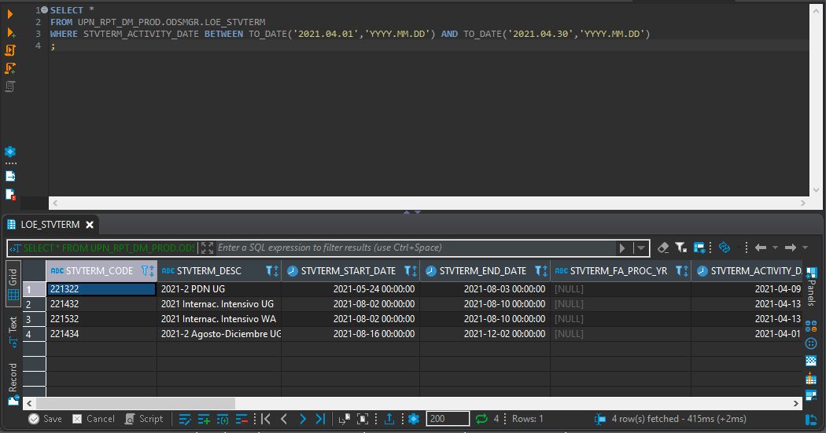

SELECCIONAMOS EL FORMATO A EXPORTAR EL RESULTADO DE LA QUERY

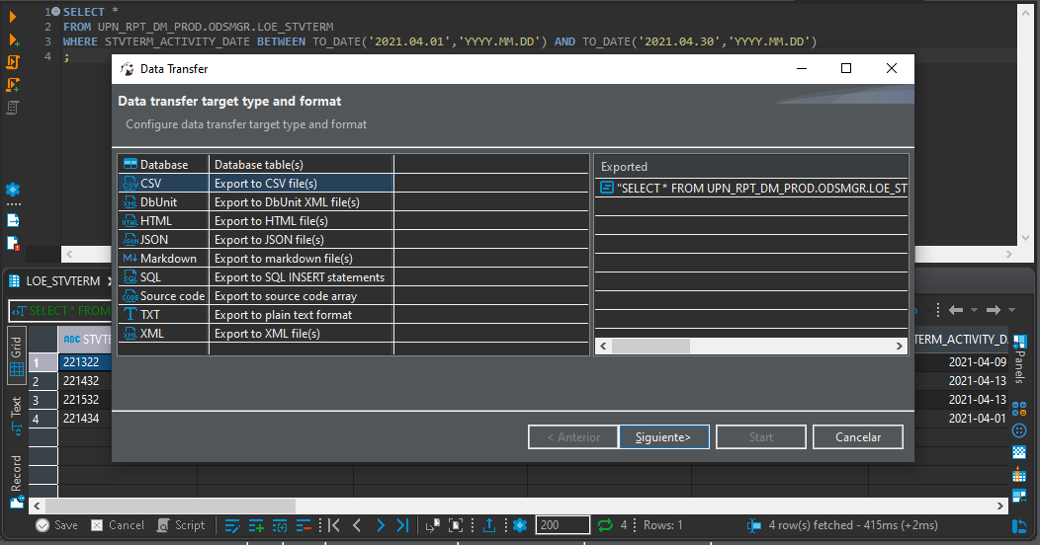

COLOCAMOS EL NOMBRE Y LA UBICACIÓN DEL ARCHIVO

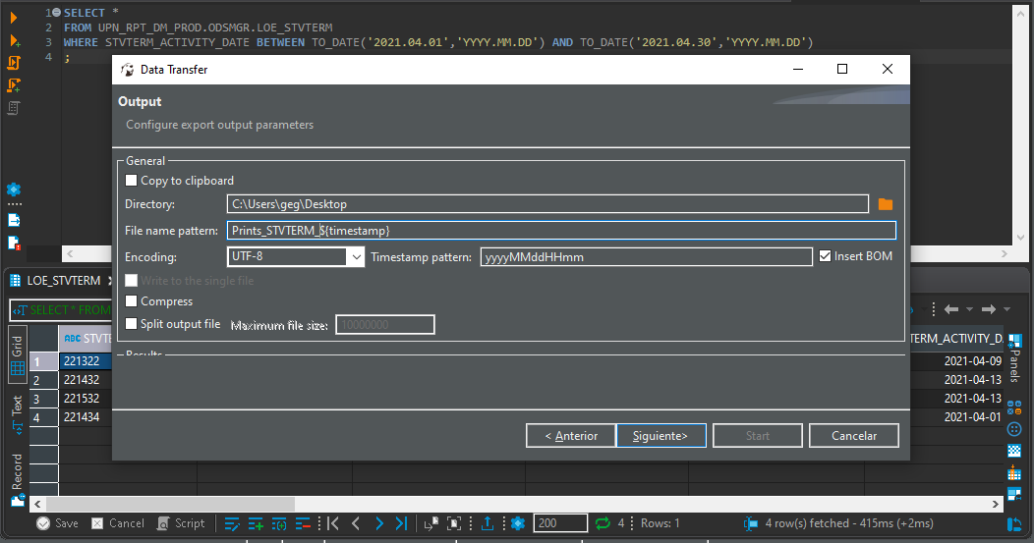

QUERY:

**SELECT** *

**FROM** UPN_RPT_DM_PROD.ODSMGR.LOE_STVTERM

**WHERE** STVTERM_ACTIVITY_DATE **BETWEEN** TO_DATE('2021.04.01','YYYY.MM.DD') **AND** TO_DATE('2021.04.30','YYYY.MM.DD')

;